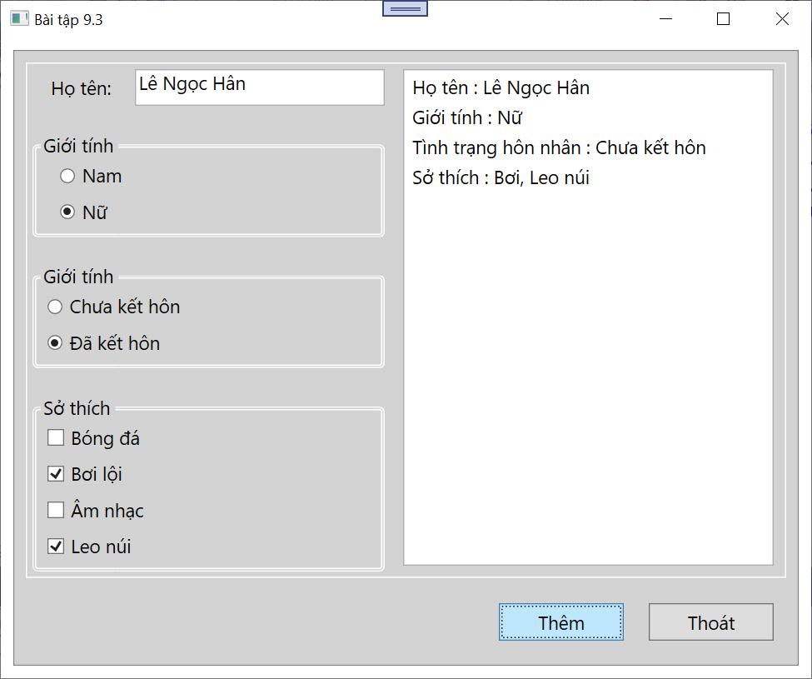

**CODE STYLE trong file App.xaml**

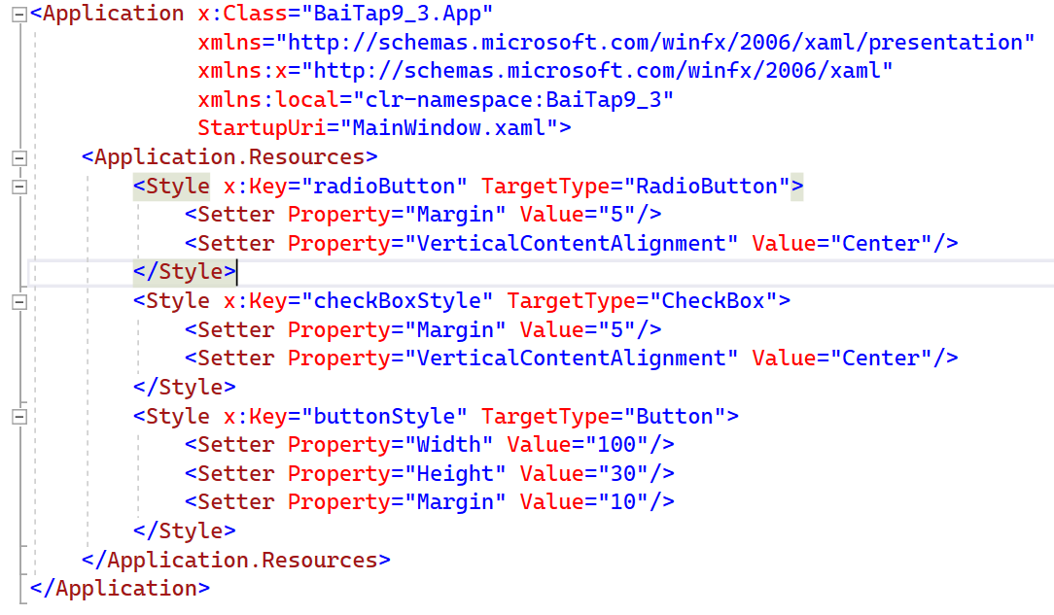

**CODE GIAO DIỆN**

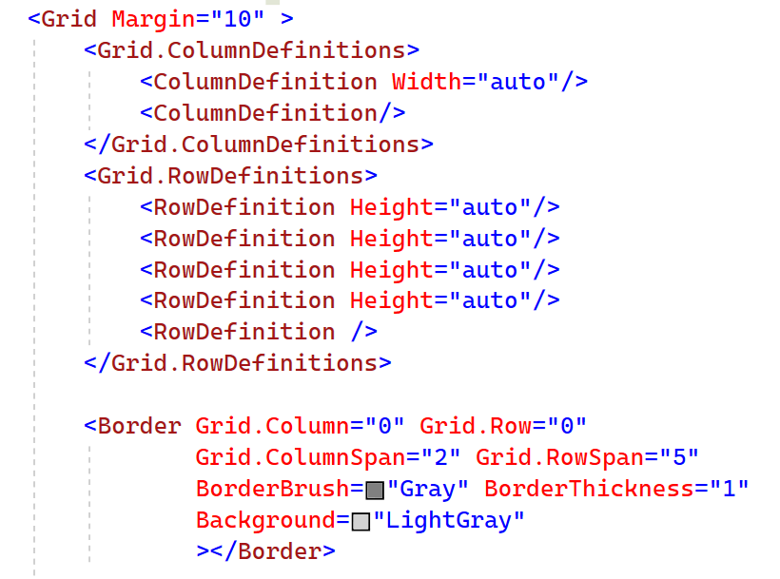

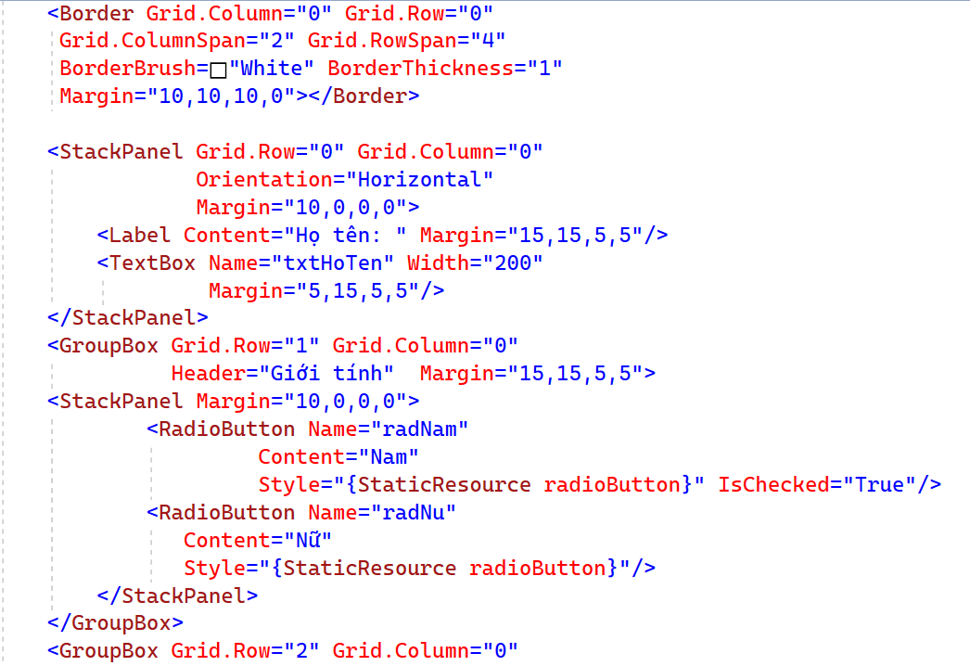

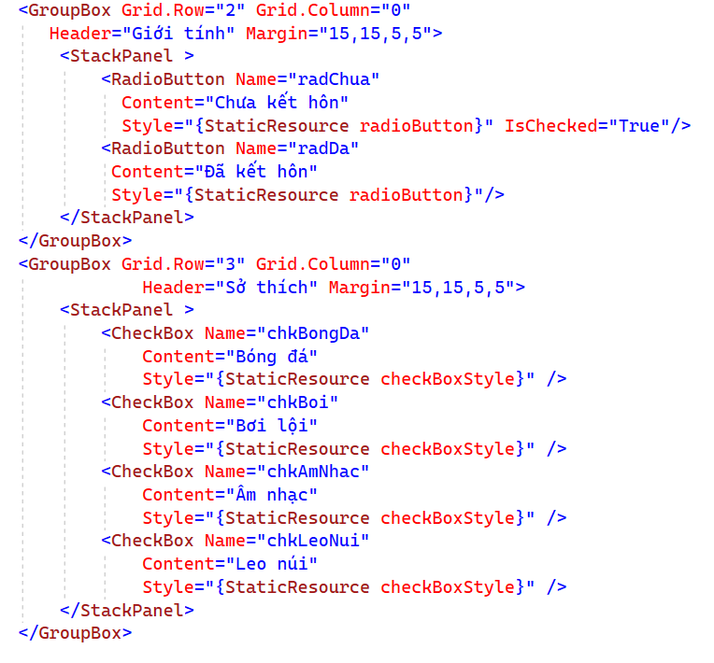

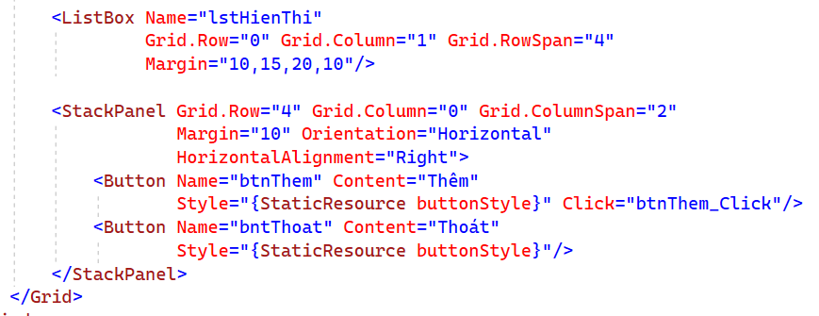

**CODE C#**

namespace BaiTap9_3

{

/// <summary>

/// Interaction logic for MainWindow.xaml

/// </summary>

public partial class MainWindow : Window

{

public MainWindow()

{

InitializeComponent();

}

private void btnThem_Click(object sender, RoutedEventArgs e)

{

string gt, hn, st = "";

//Xác định giới tính

if (radNam.IsChecked == true)

gt = "Nam";

else

gt = "Nữ";

//Xác định hôn nhân

if (radDa.IsChecked == true)

hn = "Chưa kết hôn";

else

hn = "Đã kết hôn";

//Xác định sở thích

if (chkBongDa.IsChecked == true)

st = "Bóng đá";

if (chkBoi.IsChecked == true)

st += ", Bơi";

if (chkAmNhac.IsChecked == true)

st += ", Âm nhạc";

if (chkLeoNui.IsChecked == true)

st += ", Leo núi";

//bỏ dấu , trước chuỗi

if (st.Substring(0, 1) == ",")

st = st.Substring(2, st.Length - 2);

lstHienThi.Items.Add("Họ tên : " + txtHoTen.Text);

lstHienThi.Items.Add("Giới tính : " + gt);

lstHienThi.Items.Add("Tình trạng hôn nhân : " + hn);

lstHienThi.Items.Add("Sở thích : " + st);

}

}

}